Trump adalah gejala dari krisis yang lebih dalam di Amerika Serikat.
Kebijakan-kebijakan yang mengganggu dari presiden AS mengungkapkan bahwa negara adidaya tersebut merasa tidak nyaman dengan dominasi yang semakin merosot.
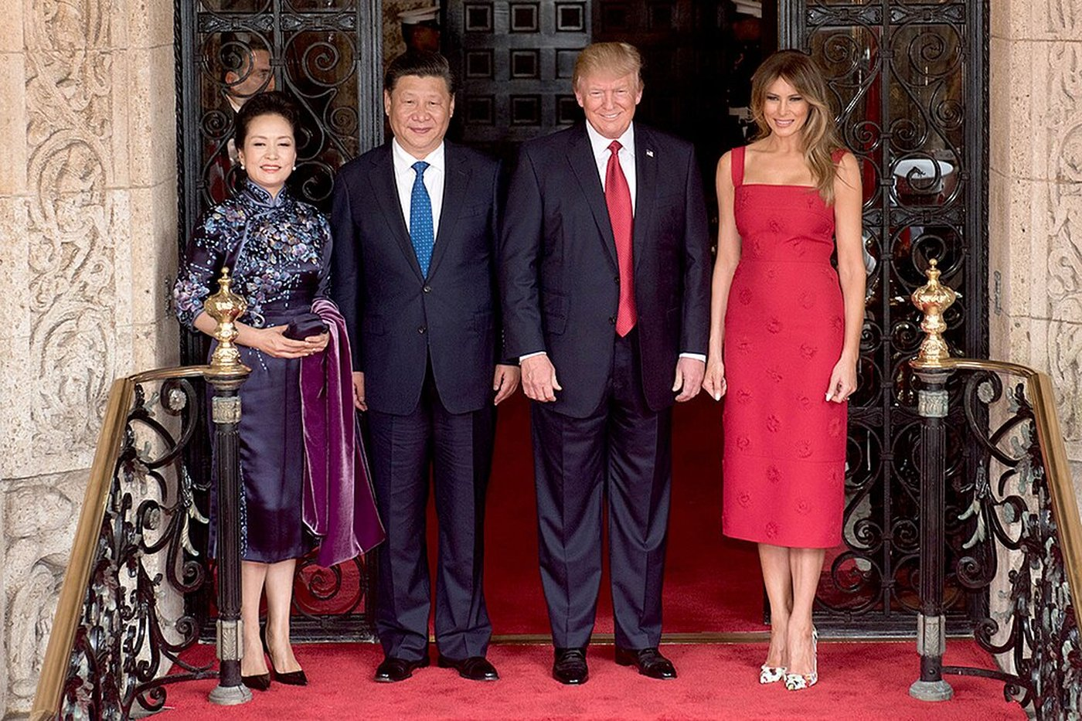
Trump dan Ibu Negara Melania Trump bersama Sekretaris Jenderal Partai Komunis Tiongkok Xi Jinping dan istrinya, Nyonya Peng Liyuan, di pintu masuk Mar-a-Lago di Palm Beach, Amerika Serikat, pada masa-masa yang lebih bahagia.Foto Resmi Gedung Putih oleh D. Myles Cullen/Domain publik melalui Wikimedia Commons
Oleh: |  | Editor:
Mandar P. Oak, The University of Adelaide |  | Samrat Choudhury, Commissioning Editor, 360info - Namita Kohli, Commissioning Editor, 360info

Kebijakan-kebijakan yang mengganggu dari presiden AS mengungkapkan bahwa negara adidaya tersebut merasa tidak nyaman dengan dominasi yang semakin merosot.

Selama sebagian besar era pasca-Perang Dingin, Amerika percaya bahwa mereka berada di ujung sejarah: secara ekonomi dominan, secara militer tak tertandingi, dan secara moral yakin diri. Perang Dingin telah dimenangkan, demokrasi dan kapitalisme tampaknya menyebar, dan tidak ada kekuatan super saingan yang muncul di cakrawala.
Namun, dua dekade terakhir telah mengikis ilusi tersebut. Krisis keuangan 2008, perang yang gagal di Afghanistan dan Irak, ketidaksetaraan yang meningkat, dan kemunculan China sebagai pesaing setara telah membuat Amerika kurang percaya diri, kurang solid, dan kurang mengendalikan.
Kenaikan Donald Trump sering digambarkan sebagai anomali, tetapi mungkin lebih baik dipahami sebagai cerminan dari ketidakpuasan nasional yang lebih dalam—sebuah kekuatan super yang terguncang oleh dominasi yang memudar dan berjuang untuk menyeimbangkan status globalnya dengan kekacauan internalnya. Nasionalisme ekonominya, ketidaksukaannya terhadap aliansi, dan retorika otokratisnya muncul bukan karena kemunduran Amerika Serikat, tetapi karena kemunduran itu sendiri. Kenaikan Trump mungkin tampak seperti gempa politik, tetapi lempeng tektonik telah bergeser di bawah Amerika selama bertahun-tahun—mengikis keyakinan bahwa negara ini masih berhak atas takdirnya yang jelas.
Ilusi keistimewaan Amerika
Salah satu korban paling jelas dari pergeseran ini adalah mitos keistimewaan Amerika—yang dulu didukung oleh kemakmuran pasca Perang Dunia II dan kemenangan Perang Dingin, kini runtuh di hadapan gangguan ekonomi dan geopolitik.
Optimisme globalisasi, yang menjanjikan kemakmuran bersama dan penyebaran demokrasi, telah berganti menjadi kekecewaan yang meluas. Penurunan industri telah mengosongkan Midwest Amerika, upah kelas pekerja stagnan, dan ketidaksetaraan melonjak. Sementara itu, kemampuan Amerika untuk membentuk peristiwa internasional tampaknya semakin terbatas, dari kegagalan di Irak dan Afghanistan hingga pengaruh yang semakin besar dari otokrasi seperti Rusia dan China.
Bagi banyak orang Amerika, terutama mereka yang tinggal di luar pusat perkotaan pesisir, janji mimpi Amerika terasa dikhianati. Ke dalam kekosongan ini muncul Donald Trump, menawarkan pesan pemulihan daripada adaptasi. Slogan kampanyenya, "Make America Great Again," bukanlah blueprint kebijakan, melainkan seruan nostalgia—panggilan kepada masa ketika Amerika merasa kuat, sejahtera, dan mengendalikan nasibnya sendiri.
Nasionalisme ekonomi sebagai reaksi balik
Kebijakan ekonomi Trump menandai pemutusan tajam dari konsensus neoliberal yang mendominasi Washington sejak era Reagan. Alih-alih mengadvokasi perdagangan bebas dan deregulasi, ia mengadopsi proteksionisme dan nasionalisme ekonomi. Ia telah menepati janji lama untuk memberlakukan tarif terhadap sekutu dan lawan, menarik diri dari perjanjian perdagangan multilateral, dan berjanji untuk membawa kembali pekerjaan manufaktur "ke rumah".
Kenaikannya didorong, sebagian, oleh pemberontakan populer terhadap konsekuensi globalisasi. Premis dasar teori ekonomi menyatakan bahwa meskipun perdagangan internasional menciptakan pemenang dan pecundang, ia menguntungkan masyarakat secara keseluruhan—jika keuntungan tersebut didistribusikan secara efektif. "Jika" tersebut bergantung pada institusi yang kuat: jaring pengaman sosial, program pelatihan ulang pekerja, dan mekanisme redistribusi.
Namun, seiring dengan kemajuan neoliberalisme di AS, ketentuan-ketentuan tersebut justru melemah. Negara kesejahteraan melemah bersamaan dengan hilangnya pekerjaan industri, dan janji bahwa gelombang kenaikan akan mengangkat semua perahu terbukti kosong.
Yang muncul justru versi globalisasi yang kosong—modal dan barang mengalir bebas tanpa dukungan kompensasi bagi mereka yang tertinggal. Pabrik-pabrik tutup, kota-kota merosot, dan komunitas kelas pekerja hanya tersisa dengan rasa dendam.
Dalam konteks ini, proteksionisme Trump—meskipun secara ekonomi tidak konsisten—menyentuh hati. Usulannya sering terdengar aneh dan reaktif, tetapi justru dalam ekstremitasnya, usulan tersebut mencerminkan keputusasaan yang lebih dalam, yang resonansi dengan konstituen yang merasa tidak didengar, tidak terlihat, dan ditinggalkan. Ia menawarkan bukan solusi, tetapi pengakuan: pengakuan bahwa sistem tidak lagi berfungsi untuk jutaan orang.
Alih-alih merancang ulang ekonomi kompetitif untuk era globalisasi, kebijakan Trump mencerminkan keinginan untuk membekukan waktu—menghidupkan kembali industri batu bara, menghukum outsourcing, dan mendemonisasi imigran. Nasionalisme ekonominya bukan sekadar penolakan terhadap kebijakan yang gagal; itu adalah penolakan terhadap kontrak sosial yang rusak.
Dan sama seperti ia menggambar ulang garis konsensus ekonomi domestik, ia menerapkan insting disruptif yang sama di luar negeri—menantang peran tradisional Amerika Serikat sebagai pemimpin global.
Politik luar negeri: Dari penjaga global menjadi aktor transaksional
Perubahan ini paling jelas terlihat dalam kebijakan luar negeri Trump. Selama puluhan tahun, AS melihat dirinya sebagai penjaga global—seorang pendukung yang tidak sempurna namun berkomitmen terhadap internasionalisme liberal. Trump, sebaliknya, mendekati hubungan luar negeri melalui lensa transaksional dan zero-sum. Aliansi dievaluasi berdasarkan biaya jangka pendek daripada nilai-nilai bersama jangka panjang. Komitmen terhadap NATO dipertanyakan. Hubungan jangka panjang di Asia dan Eropa menjadi tidak stabil.
Kecaman Trump terhadap Eropa tidak berasal dari anggapan bahwa Eropa merupakan ancaman, melainkan dari logika transaksional yang dingin: keyakinan bahwa komitmen keamanan AS terhadap Eropa sudah usang. Dengan Uni Soviet telah runtuh dan Rusia tidak lagi menjadi ancaman yang terpadu seperti dulu, Trump mempertanyakan relevansi NATO. Ia melihat negara-negara Eropa sebagai pihak yang menumpang pada jaminan militer Amerika—dan khawatir mereka akan terus melakukannya jika AS beralih untuk menghadapi China, ancaman yang tidak mereka anggap dengan urgensi yang sama.
Di balik pendekatan transaksional Trump terdapat pengakuan yang mengkhawatirkan: premis utama kebijakan AS terhadap China ternyata fatal keliru. Para pembuat kebijakan AS pernah percaya bahwa integrasi China ke dalam ekonomi global akan secara alami mengarah pada liberalisasi politik—bahwa kapitalisme akan menjadi kuda Troya bagi demokrasi. Namun, dalam retrospeksi, justru model otoriter China—yang ditandai dengan kontrol terpusat, serangan terhadap pers, dan pengawasan digital—yang telah mendapatkan pengaruh yang mengkhawatirkan dalam kehidupan politik AS.
Era Trump telah menyaksikan toleransi yang meningkat terhadap penyalahgunaan kekuasaan eksekutif, pelemahan mekanisme pengawasan institusional, dan upaya terkoordinasi untuk mendelegitimasi tidak hanya media tetapi juga lembaga akademik dan ilmiah. Apa yang dulu tak terbayangkan kini terasa anehnya familiar—bukti bahwa kontaminasi ideologis tidak mengalir ke China tetapi justru keluar darinya.
Postur kebijakan luar negeri Trump—menarik diri, tidak dapat diprediksi, dan seringkali antagonis—tidak hanya mencerminkan dorongan pribadi; ia mewakili kelelahan nasional yang lebih luas terhadap kepemimpinan global. Tatanan pasca-Perang Dingin membutuhkan visi, kesabaran, dan kerja sama multilateral. Trump tidak menawarkan hal-hal tersebut. Amerika-nya tidak membentuk dunia—ia mundur darinya.
Dimensi budaya: Penurunan dan identitas
Apa yang tampak sebagai gejolak ekonomi dan geopolitik juga merupakan perhitungan budaya. Selama puluhan tahun, identitas Amerika Serikat terbungkus dalam keyakinan bahwa ia memimpin dunia tidak hanya melalui pasar dan kekuatan, tetapi melalui makna—melalui nilai-nilai dan idealisme yang diklaimnya wujudkan.
Namun, seiring dengan perubahan demografis, multikulturalisme, dan tantangan terhadap hierarki tradisional yang membentuk negara, keyakinan tersebut kini terancam. Bagi banyak orang, perubahan ini bukan kemajuan tetapi penggeseran—memicu reaksi balik di kalangan mereka yang merasa tempat mereka dalam cerita Amerika sedang ditulis ulang atau dihapus. Daya tarik Trump terhadap “kehebatan” sama banyaknya sebagai sinyal budaya seperti sinyal ekonomi—hasrat untuk mempertahankan versi Amerika yang banyak orang Amerika warisan merasa sedang hilang.
Kecemasan budaya ini—yang berakar pada ras, agama, dan nostalgia—tetap menjadi landasan utama daya tariknya. Bagi banyak orang, rasa kemunduran ini bukan hanya material—tetapi juga eksistensial. Trump tidak hanya mengekspresikan frustrasi ekonomi tetapi juga kebutuhan psikologis akan pengakuan: untuk merasa dilihat, diingat, dan kembali mengendalikan.
Sebuah refleksi, bukan penyimpangan
Mudah untuk melihat Trump sebagai penyimpangan sejarah—penyimpangan dari jalur Amerika. Namun, hal itu akan menyembunyikan kekuatan besar yang bekerja di balik layar. Kepresidenannya bukan penyebab kebingungan strategis Amerika; ia adalah konsekuensinya. Ia memperkuat perpecahan yang telah lama mendidih di bawah permukaan: kekecewaan terhadap institusi, kelelahan terhadap globalisasi, dan ketidakpastian tentang peran Amerika di dunia.
Saat Amerika Serikat menavigasi masa depan multipolar, tantangan yang lebih dalam bukan hanya geopolitik tetapi juga psikologis. Bisakah sebuah negara yang selama ini mendefinisikan dirinya melalui dominasi beradaptasi dengan dunia yang tidak lagi ia kendalikan?
Trump bukanlah penyakitnya, melainkan demam—reaksi sistem terhadap infeksi yang mendasar. Apakah negara ini akan pulih tidak bergantung pada satu pemimpin, tetapi pada apakah Amerika dapat mendefinisikan ulang kekuatannya: bukan melalui supremasi, tetapi melalui ketahanan, adaptabilitas, dan kerendahan hati untuk berbagi kekuasaan di dunia yang terus berubah.
Mandar Oak adalah Associate Professor di Sekolah Ekonomi dan Kebijakan Publik, Universitas Adelaide. Ia bekerja di bidang pengembangan ekonomi, ekonomi politik, dan ekonomi publik.
Diterbitkan pertama kali di bawah lisensi Creative Commons oleh 360info™.
`
Artikel ini diterjemahkan menggunakan alat kecerdasan buatan otomatis yang berpotensi memiliki kesalahan, kesilapan dan ketidakakuratan. Berbagai upaya sudah dilakukan untuk memastikan kejelasan dan koherensi, terjemahan ini bisa saja tidak lengkap dalam menangkap nuansa, intonasi dan tujuan dari teks aslinya. Untuk versi yang tepat, silakan merujuk pada artikel aslinya.
`
Artikel ini pertama kali dipublikasikan tanggal 01 May 2025 di bawah lisensi Creative Commons oleh 360info™

